TÀI LIỆU YÊU CẦU
CỔNG HELP / KNOWLEDGE PORTAL
Hệ thống phần mềm quản trị đại học

Loại tài liệu | Đặc tả yêu cầu nghiệp vụ và chức năng
Phiên bản tài liệu | 1.0
Trạng thái | Dự thảo yêu cầu
Phạm vi | Cổng Help dùng chung cho các ứng dụng/module
Ngày lập | 26/09/2026

1. Mục tiêu và phạm vi
Cổng Help là hệ thống quản trị tri thức và hướng dẫn sử dụng tập trung, cho phép quản lý nhiều phiên bản Help tương ứng với các phiên bản phần mềm; soạn thảo, phê duyệt, xuất bản và cập nhật nội dung; tích hợp Help theo ngữ cảnh từ từng chức năng của ứng dụng; phân quyền tra cứu theo module; đồng thời tái sử dụng nội dung để sinh các bộ tài liệu Word/PDF như Hướng dẫn sử dụng, tài liệu nghiệp vụ, sơ đồ quy trình và tài liệu theo module.
- Không phụ thuộc vào một ứng dụng duy nhất; có thể phục vụ nhiều hệ thống/phân hệ khác nhau.
- Một nội dung Help có thể tồn tại ở nhiều phiên bản, trạng thái và phạm vi công bố khác nhau.
- Người dùng từ màn hình chức năng có thể mở đúng Help của chức năng đó mà không phải tìm thủ công.
- Nội dung trên Cổng Help là nguồn dữ liệu chuẩn để sinh tài liệu hướng dẫn, hạn chế duy trì song song nhiều tài liệu rời rạc.

2. Nguyên tắc thiết kế
Nguyên tắc | Mô tả
Một nguồn nội dung - nhiều đầu ra | Nội dung Help được quản lý tập trung và có thể hiển thị trên web, mở từ ứng dụng, xuất Word/PDF hoặc ghép thành tài liệu theo module.
Help theo ngữ cảnh | Ứng dụng truyền mã hệ thống/module/chức năng và phiên bản; Cổng Help tự định tuyến đến đúng nội dung.
Quản lý theo phiên bản | Không ghi đè lịch sử. Nội dung đã công bố của phiên bản cũ phải được bảo toàn và có thể tra cứu khi cần.
Phân quyền theo phạm vi | Quyền soạn thảo, duyệt, xuất bản và tra cứu có thể giới hạn theo hệ thống, module, phiên bản và vai trò.
Có quy trình kiểm soát nội dung | Nội dung phải có trạng thái, người chịu trách nhiệm, lịch sử thay đổi, khả năng so sánh và khôi phục phiên bản.
Tích hợp mở | Có API/deep-link chuẩn để các ứng dụng Web/Desktop/Mobile có thể gọi Help thống nhất.

3. Đối tượng sử dụng và vai trò
Quản trị hệ thống Help: Quản lý hệ thống, phiên bản, module, danh mục, phân quyền, cấu hình tích hợp, mẫu xuất tài liệu.
Biên tập viên: Tạo mới, sửa nội dung, đính kèm hình/video/tệp, liên kết chức năng, đề nghị duyệt.
Người duyệt/Chủ module: Rà soát nội dung, yêu cầu chỉnh sửa, duyệt hoặc từ chối, công bố theo phạm vi được giao.
Người dùng cuối: Tra cứu Help được phép xem; mở Help theo ngữ cảnh từ ứng dụng; gửi phản hồi về nội dung.
Đầu mối nghiệp vụ: Quản lý sơ đồ/quy trình nghiệp vụ, nội dung mô tả nghiệp vụ và xác nhận tính đúng của tài liệu.
Tích hợp ứng dụng: Tài khoản dịch vụ/API client dùng để truy vấn Help theo Function ID và phiên bản ứng dụng.

4. Yêu cầu chức năng
Mã | Nhóm | Yêu cầu | Mức độ | Tiêu chí nghiệm thu
HELP-01 | Quản lý phiên bản | Cho phép tạo nhiều phiên bản Help, khai báo mã phiên bản, tên, mô tả, ngày hiệu lực, trạng thái và quan hệ kế thừa từ phiên bản trước. | Bắt buộc | Tạo/khóa/công bố được phiên bản; dữ liệu phiên bản cũ không bị ghi đè.
HELP-02 | Quản lý cấu trúc | Quản lý cây Hệ thống > Module > Nhóm chức năng > Chức năng > Chủ đề Help; hỗ trợ sắp xếp thứ tự và ẩn/hiện. | Bắt buộc | Duyệt cây theo module và định tuyến đến chủ đề đúng.
HELP-03 | Soạn thảo nội dung | Trình soạn thảo rich text hỗ trợ tiêu đề, danh sách, bảng, hình ảnh, tệp, liên kết, code, ghi chú/cảnh báo và neo nội dung. | Bắt buộc | Biên tập được nội dung đầy đủ mà không cần chỉnh HTML thủ công.
HELP-04 | Media | Quản lý thư viện hình ảnh, ảnh chụp màn hình, video, tệp đính kèm; tái sử dụng giữa nhiều bài Help. | Nên có | Tệp có metadata, phiên bản và tham chiếu sử dụng.
HELP-05 | Quy trình biên tập | Trạng thái Nháp > Chờ duyệt > Đã duyệt > Đã công bố > Ngừng sử dụng; cho phép trả lại chỉnh sửa. | Bắt buộc | Không thể công bố nếu chưa qua bước duyệt theo cấu hình.
HELP-06 | Lịch sử | Lưu lịch sử thay đổi, người sửa, thời điểm, ghi chú; hỗ trợ xem khác biệt và khôi phục phiên bản nội dung. | Bắt buộc | Có audit trail và rollback.
HELP-07 | Sao chép/kế thừa | Khi tạo phiên bản Help mới, có thể sao chép toàn bộ hoặc chọn lọc nội dung từ phiên bản trước, sau đó chỉnh các phần thay đổi. | Bắt buộc | Không cần soạn lại toàn bộ khi nâng phiên bản.
HELP-08 | Mapping chức năng | Mỗi chủ đề Help có thể gắn một hoặc nhiều Function ID/Screen ID/Route/Action ID của ứng dụng. | Bắt buộc | Một Function ID hợp lệ trả về đúng Help của phiên bản tương ứng.
HELP-09 | Help theo ngữ cảnh | Ứng dụng gọi Cổng Help với ApplicationId, ModuleId, FunctionId và AppVersion; Cổng Help trả URL/chủ đề phù hợp. | Bắt buộc | Mở Help từ màn hình chức năng không yêu cầu người dùng tìm lại.
HELP-10 | Fallback | Nếu không có Help chính xác cho phiên bản, cho phép quy tắc fallback: phiên bản gần nhất, Help của module, Help mặc định hoặc trang thông báo. | Bắt buộc | Không trả lỗi trắng khi chưa có mapping chính xác.
HELP-11 | Tìm kiếm | Tìm toàn văn theo tiêu đề, từ khóa, nội dung, mã chức năng, module; lọc theo phiên bản và phạm vi được phép xem. | Bắt buộc | Kết quả chỉ chứa dữ liệu người dùng có quyền.
HELP-12 | Từ khóa/Tag | Cho phép gắn tag, từ khóa đồng nghĩa, thuật ngữ nghiệp vụ và liên kết chủ đề liên quan. | Nên có | Tăng khả năng tìm kiếm và điều hướng.
HELP-13 | Mục lục | Tự sinh mục lục theo cấu trúc bài; hỗ trợ liên kết trước/sau và bài liên quan. | Nên có | Điều hướng trong bài dài thuận tiện.
HELP-14 | Phản hồi | Người dùng có thể đánh giá “Hữu ích/Không hữu ích”, gửi góp ý hoặc báo nội dung lỗi; chuyển thành nhiệm vụ cập nhật. | Nên có | Có danh sách phản hồi và trạng thái xử lý.
HELP-15 | Thông báo thay đổi | Thông báo cho nhóm phụ trách khi nội dung hết hạn, có phiên bản phần mềm mới hoặc có phản hồi chưa xử lý. | Nên có | Có cơ chế nhắc việc theo sự kiện.

5. Tích hợp Help theo chức năng ứng dụng
Cơ chế đề xuất: mỗi chức năng trong ứng dụng có một mã định danh ổn định (Function ID). Khi người dùng bấm Help/F1/dấu ?, ứng dụng truyền ngữ cảnh sang Cổng Help. Cổng Help thực hiện kiểm tra quyền, xác định phiên bản Help tương ứng và chuyển đến bài Help phù hợp.
- Ứng dụng xác định ApplicationId, ModuleId, FunctionId, AppVersion và ngôn ngữ hiện tại.
- Ứng dụng mở deep-link hoặc gọi API resolve-help.
- Cổng Help xác định HelpVersion dựa trên AppVersion và quy tắc mapping.
- Kiểm tra quyền xem theo tài khoản/role/module.
- Trả về bài Help chính xác; nếu không có thì áp dụng fallback đã cấu hình.
- Ghi nhận thống kê lượt mở Help theo chức năng để phát hiện các chức năng người dùng cần trợ giúp nhiều.
Định dạng deep-link tham khảo: /help/open?app={ApplicationId}&module={ModuleId}&function={FunctionId}&version={AppVersion}

6. Xuất bộ tài liệu Word/PDF
Mã | Yêu cầu | Mô tả
DOC-01 | Xuất HDSD | Cho phép chọn hệ thống/module/phiên bản/phạm vi chức năng để sinh một bộ Hướng dẫn sử dụng Word và PDF.
DOC-02 | Mẫu tài liệu | Quản trị được template: trang bìa, logo, header/footer, font, đánh số mục, mục lục, style hình/bảng, cảnh báo.
DOC-03 | Mục lục tự động | Sinh mục lục theo cây Help; giữ đúng thứ tự module/chức năng.
DOC-04 | Hình ảnh | Chèn hình ảnh/ảnh chụp màn hình đúng vị trí; có caption và số hình nếu bật cấu hình.
DOC-05 | Sơ đồ nghiệp vụ | Xuất sơ đồ mô hình/quy trình nghiệp vụ của từng module trong tài liệu Word/PDF.
DOC-06 | Tài liệu theo đối tượng | Có thể sinh tài liệu khác nhau cho Sinh viên/Giảng viên/Cán bộ/Quản trị viên dựa trên quyền và tag đối tượng.
DOC-07 | Xuất chọn lọc | Cho phép chọn nhiều chủ đề hoặc một nhánh bất kỳ để ghép thành tài liệu riêng.
DOC-08 | Thông tin phiên bản | Tài liệu sinh ra phải ghi rõ phiên bản Help, phiên bản phần mềm, ngày xuất và trạng thái tài liệu.
DOC-09 | Tái tạo | Lưu cấu hình bộ tài liệu đã xuất để lần sau có thể tái tạo theo phiên bản nội dung mới.

7. Quản lý sơ đồ và mô hình nghiệp vụ
- Mỗi module có thể khai báo một hoặc nhiều sơ đồ: sơ đồ tổng thể, quy trình nghiệp vụ, luồng xử lý, vai trò tham gia và quan hệ giữa các chức năng.
- Sơ đồ có thể lưu dưới dạng ảnh/SVG hoặc dữ liệu mô hình có cấu trúc để tái sử dụng khi xuất tài liệu.
- Cho phép liên kết từng bước/nút trong sơ đồ với bài Help tương ứng.
- Quản lý phiên bản sơ đồ độc lập nhưng phải gắn với phiên bản Help/phần mềm để tránh dùng sơ đồ cũ cho phiên bản mới.
- Cho phép xuất riêng “Tài liệu mô hình nghiệp vụ” theo từng module hoặc toàn hệ thống.

8. Phân quyền
Phạm vi phân quyền | Yêu cầu
Theo chức năng | Xem, tạo, sửa, gửi duyệt, duyệt, công bố, ngừng công bố, xóa nháp, xuất tài liệu, quản trị mapping.
Theo phạm vi dữ liệu | Hệ thống > Module > Nhóm chức năng > Chủ đề Help.
Theo phiên bản | Có thể cho phép một nhóm chỉ xem/sửa một số phiên bản Help nhất định.
Theo đối tượng tra cứu | Một module hoặc bài Help có thể giới hạn cho nhóm người dùng/role cụ thể.
Theo trạng thái nội dung | Người dùng cuối chỉ thấy nội dung đã công bố; biên tập viên có thể thấy nháp thuộc phạm vi phụ trách.
Theo tài liệu xuất | Chỉ người có quyền xuất mới được tạo/download bộ tài liệu; tài liệu xuất phải lọc theo quyền nội dung.
Nguyên tắc: mọi API tra cứu Help và mọi kết quả tìm kiếm đều phải áp dụng cùng một cơ chế phân quyền; không chỉ ẩn trên giao diện.

9. Mô hình dữ liệu đề xuất
Đối tượng dữ liệu | Mục đích
HELP_APPLICATION | Hệ thống/ứng dụng tích hợp Help.
HELP_VERSION | Phiên bản Help và quan hệ với phiên bản phần mềm.
HELP_MODULE | Danh mục module/phân hệ.
HELP_FUNCTION | Danh mục chức năng, Function ID, route/screen/action.
HELP_TOPIC | Chủ đề/bài Help.
HELP_TOPIC_VERSION | Nội dung của bài Help theo từng phiên bản; trạng thái biên tập và người phụ trách.
HELP_FUNCTION_MAPPING | Mapping Application/Module/Function/AppVersion với Topic/HelpVersion.
HELP_MEDIA | Thư viện ảnh, video, tệp đính kèm.
HELP_WORKFLOW_LOG | Lịch sử duyệt/công bố/thay đổi.
HELP_PERMISSION | Phân quyền theo người dùng/role/module/topic/version.
HELP_FEEDBACK | Đánh giá và phản hồi người dùng.
HELP_DOCUMENT_TEMPLATE | Mẫu Word/PDF.
HELP_DOCUMENT_PROFILE | Cấu hình bộ tài liệu cần xuất.
HELP_PROCESS_DIAGRAM | Sơ đồ/mô hình nghiệp vụ theo module và phiên bản.

10. Các yêu cầu bổ sung để hệ thống hoàn chỉnh
Hạng mục | Đề xuất
Đa ngôn ngữ | Nội dung có thể có nhiều ngôn ngữ; mapping chức năng không thay đổi khi đổi ngôn ngữ.
Preview | Biên tập viên xem trước nội dung theo giao diện người dùng trước khi công bố.
Hẹn giờ công bố | Cho phép đặt thời điểm bắt đầu/kết thúc hiệu lực của nội dung.
Nội dung dùng chung | Cho phép tạo đoạn nội dung dùng chung (ví dụ Lưu ý đăng nhập, quy tắc nhập dữ liệu) và nhúng vào nhiều bài.
Liên kết chéo | Cho phép link giữa các chủ đề Help và giữa Help với quy trình nghiệp vụ.
Import | Cho phép nhập nội dung ban đầu từ Word/HTML/Markdown theo template để giảm công sức chuyển đổi tài liệu hiện có.
Broken-link check | Tự động phát hiện liên kết, ảnh hoặc Function ID không còn hợp lệ.
Dashboard quản trị | Thống kê bài chưa có Help, bài chưa duyệt, bài sắp hết hiệu lực, module thiếu tài liệu, phản hồi chưa xử lý.
Thống kê sử dụng | Lượt xem theo module/chức năng, từ khóa tìm kiếm không có kết quả, tỷ lệ hữu ích, chức năng được mở Help nhiều.
SEO nội bộ | URL ổn định, slug thân thiện, metadata và index toàn văn.
SSO | Dùng chung đăng nhập với cổng/ứng dụng nếu hạ tầng hỗ trợ; API có cơ chế service credential/token.
Audit bảo mật | Ghi log thao tác quản trị, phân quyền, xuất bản và xuất tài liệu.
Sao lưu/khôi phục | Có cơ chế backup dữ liệu nội dung và media; hỗ trợ phục hồi khi có sự cố.
API versioning | API tích hợp Help phải có version để ứng dụng cũ không bị ảnh hưởng khi nâng Cổng Help.
Khả năng truy cập | Nội dung web hỗ trợ bàn phím, heading chuẩn, alt text cho ảnh và hiển thị tốt trên desktop/mobile.

11. Yêu cầu phi chức năng
Mã | Nhóm | Yêu cầu
NFR-01 | Hiệu năng | Tra cứu/open Help theo Function ID phải phản hồi nhanh; mục tiêu thông thường <= 2 giây trong điều kiện vận hành bình thường.
NFR-02 | Sẵn sàng | Cổng Help phải có khả năng hoạt động độc lập với ứng dụng nghiệp vụ; lỗi Help không được làm gián đoạn thao tác chính của ứng dụng.
NFR-03 | Bảo mật | Kiểm tra quyền ở server/API; chống truy cập trực tiếp trái phép vào topic, media và file export.
NFR-04 | Khả năng mở rộng | Hỗ trợ thêm ứng dụng/module/chức năng/phiên bản mà không phải thay đổi cấu trúc lõi.
NFR-05 | Tương thích | Giao diện responsive; API dùng được cho Web, Desktop và Mobile.
NFR-06 | Toàn vẹn phiên bản | Nội dung đã công bố phải truy vết được; không cho sửa âm thầm làm thay đổi tài liệu lịch sử.
NFR-07 | Quan sát hệ thống | Có log lỗi tích hợp, request resolve Help, lỗi export, lỗi mapping và thời gian xử lý.
NFR-08 | Khôi phục | Có chính sách backup nội dung/media và thử nghiệm phục hồi định kỳ.

12. Kịch bản nghiệm thu chính
Kịch bản 1 - Help theo ngữ cảnh: Người dùng mở một chức năng trong ứng dụng, bấm Help và được chuyển đúng tới bài Help của Function ID và đúng phiên bản đang sử dụng.
Kịch bản 2 - Phiên bản mới: Quản trị tạo Help Version mới từ bản trước, sao chép nội dung, chỉnh một số bài, duyệt và công bố mà không làm thay đổi bản Help cũ.
Kịch bản 3 - Phân quyền: Tài khoản A chỉ có quyền module Đào tạo thì khi tìm kiếm/truy cập trực tiếp không thể xem nội dung module Tài chính nếu không được cấp quyền.
Kịch bản 4 - Xuất HDSD: Người dùng có quyền chọn một phiên bản và một số module, hệ thống sinh Word/PDF có bìa, mục lục, nội dung, hình ảnh và thông tin phiên bản.
Kịch bản 5 - Sơ đồ nghiệp vụ: Xuất tài liệu module có sơ đồ nghiệp vụ đúng phiên bản và liên kết/mô tả các chức năng liên quan.
Kịch bản 6 - Fallback: Một Function ID chưa có bài riêng ở phiên bản mới; hệ thống chuyển đến nội dung kế thừa hoặc Help module theo quy tắc cấu hình, không trả trang lỗi.
Kịch bản 7 - Audit: Có thể xác định ai đã sửa, ai duyệt, ai công bố và thời điểm thay đổi của một bài Help.

13. Phạm vi triển khai đề xuất
Giai đoạn 1 - Nền tảng bắt buộc: quản lý phiên bản, cây module/chức năng, soạn thảo, mapping Function ID, Help theo ngữ cảnh, tìm kiếm, phân quyền, workflow duyệt/công bố, lịch sử và xuất Word cơ bản.
Giai đoạn 2 - Hoàn thiện tài liệu: template nâng cao, PDF, sơ đồ nghiệp vụ, nội dung dùng chung, đa ngôn ngữ, phản hồi người dùng, dashboard chất lượng nội dung.
Giai đoạn 3 - Tối ưu vận hành: analytics, cảnh báo nội dung lỗi thời, import hàng loạt, kiểm tra broken-link, API nâng cao và tự động hóa đồng bộ Function ID từ hệ thống ứng dụng.

14. Kết luận yêu cầu
Cổng Help không nên được xây dựng như một website chứa bài viết đơn thuần. Hệ thống cần được thiết kế như một nền tảng quản trị tri thức có phiên bản, có workflow, có mapping theo chức năng ứng dụng, có phân quyền dữ liệu và có khả năng tái sử dụng nội dung để sinh các bộ tài liệu chính thức. Việc coi Function ID và Help Version là hai khóa tích hợp cốt lõi sẽ giúp Help bám đúng chức năng, đúng phiên bản phần mềm và dễ mở rộng cho các module/hệ thống về sau.

15. Đặc tả chi tiết từng chức năng
Phần này chi tiết hóa các chức năng của Cổng Help ở mức đủ để làm cơ sở phân tích, thiết kế giao diện, API, cơ sở dữ liệu và xây dựng kịch bản nghiệm thu. Mỗi chức năng được mô tả theo mục tiêu, dữ liệu vào, xử lý chính, dữ liệu ra và quy tắc kiểm soát.

15.1. Quản lý phiên bản Help
Mã | Chức năng | Mục tiêu | Đầu vào | Xử lý chính | Đầu ra | Kiểm soát
VER-01 | Danh sách phiên bản | Tra cứu toàn bộ phiên bản Help theo ứng dụng/hệ thống. | Ứng dụng, từ khóa, trạng thái, thời gian hiệu lực. | Hiển thị mã/tên phiên bản, phiên bản cha, trạng thái Nháp/Công bố/Ngừng dùng, ngày hiệu lực, người tạo; hỗ trợ lọc/sắp xếp. | Danh sách phiên bản và số lượng bài Help theo trạng thái. | Chỉ hiển thị phạm vi người dùng có quyền quản trị/xem.
VER-02 | Tạo phiên bản | Tạo một phiên bản Help mới. | Mã phiên bản, tên, mô tả, ngày hiệu lực, phiên bản cha, ứng dụng áp dụng. | Kiểm tra trùng mã; tạo mới ở trạng thái Nháp; cho phép chọn sao chép cấu trúc/nội dung từ phiên bản cha. | Phiên bản Help mới. | Không cho sửa dữ liệu lịch sử của phiên bản đã khóa.
VER-03 | Sao chép/kế thừa phiên bản | Khởi tạo nhanh nội dung cho phiên bản mới. | Phiên bản nguồn, phiên bản đích, phạm vi module/chủ đề. | Sao chép cấu trúc, mapping, bài Help, media tham chiếu; đánh dấu nguồn kế thừa; các bài mới ở trạng thái Nháp. | Bộ nội dung kế thừa có thể chỉnh sửa độc lập. | Không làm thay đổi phiên bản nguồn.
VER-04 | Công bố/khóa/ngừng phiên bản | Quản lý vòng đời phiên bản. | Phiên bản, trạng thái mới, thời điểm hiệu lực. | Kiểm tra bài bắt buộc/mapping chưa hoàn tất; công bố theo ngày; khóa phiên bản cũ; ngừng phiên bản khi hết sử dụng. | Trạng thái phiên bản được cập nhật và ghi audit. | Chỉ role được cấp quyền công bố mới thực hiện.
VER-05 | So sánh phiên bản | Xác định thay đổi giữa hai phiên bản Help. | Phiên bản A, B, module tùy chọn. | Đối chiếu bài thêm/xóa/sửa, mapping thay đổi, media thay đổi, trạng thái công bố. | Báo cáo khác biệt. | Không làm thay đổi dữ liệu.

15.2. Quản lý ứng dụng, module và cây chức năng
Mã | Chức năng | Mục tiêu | Đầu vào | Xử lý chính | Đầu ra | Kiểm soát
STR-01 | Quản lý ứng dụng | Khai báo các hệ thống sử dụng chung Cổng Help. | Mã ứng dụng, tên, URL, loại Web/Desktop/Mobile, trạng thái. | Tạo/sửa/ngừng ứng dụng; cấp AppKey/ClientId nếu dùng API. | Danh mục ứng dụng tích hợp. | Mã ứng dụng không trùng.
STR-02 | Quản lý module | Quản lý cây phân hệ của từng ứng dụng. | ApplicationId, mã/tên module, module cha, thứ tự, icon. | Tạo cây module nhiều cấp; sắp xếp; ẩn/hiện; gán đầu mối phụ trách. | Cây module. | Không xóa module đang có bài/mapping nếu chưa xử lý phụ thuộc.
STR-03 | Quản lý chức năng | Khai báo chức năng nghiệp vụ để mapping Help. | ModuleId, FunctionId, tên chức năng, route/screen/form/action, mô tả. | Tạo/sửa chức năng; import danh mục; đánh dấu còn hiệu lực; hỗ trợ nhiều ID kỹ thuật cho một chức năng nghiệp vụ. | Danh mục chức năng chuẩn. | FunctionId duy nhất trong phạm vi ApplicationId.
STR-04 | Sắp xếp cây Help | Thiết lập thứ tự hiển thị theo Hệ thống > Module > Nhóm > Chức năng > Chủ đề. | Node cha/con, thứ tự. | Kéo-thả hoặc nhập thứ tự; kiểm tra vòng lặp; cho phép ẩn node. | Cây Help dùng cho portal và tài liệu xuất. | Cấu trúc phải nhất quán theo phiên bản.
STR-05 | Import/đồng bộ chức năng | Giảm thao tác nhập tay FunctionId từ ứng dụng. | Excel/JSON/API danh sách function. | Đối chiếu thêm mới/thay đổi/ngừng; cho xem trước trước khi ghi; lưu lịch sử đồng bộ. | Danh mục FunctionId đồng bộ. | Không tự xóa mapping đang sử dụng; chỉ đánh dấu cần xử lý.

15.3. Soạn thảo và quản lý nội dung Help
Mã | Chức năng | Mục tiêu | Đầu vào | Xử lý chính | Đầu ra | Kiểm soát
CNT-01 | Tạo bài Help | Tạo chủ đề hướng dẫn mới. | Module/chức năng, tiêu đề, loại nội dung, phiên bản, đối tượng. | Sinh mã bài; lưu Nháp; cho phép soạn ngay hoặc tạo khung từ template. | Bài Help mới. | Phải thuộc phạm vi biên tập viên được phân quyền.
CNT-02 | Soạn thảo Rich Text | Biên soạn nội dung hướng dẫn. | Văn bản, heading, bảng, ảnh, video, liên kết, code, lưu ý/cảnh báo. | WYSIWYG; auto-save; paste từ Word có làm sạch định dạng; hỗ trợ anchor; chèn block tái sử dụng. | HTML/structured content chuẩn hóa. | Chống script độc hại; kiểm soát dung lượng media.
CNT-03 | Quản lý bước thao tác | Chuẩn hóa bài hướng dẫn theo từng bước. | Tên bước, mô tả, ảnh, điều kiện trước/sau, cảnh báo. | Cho phép đánh số tự động; chèn lại thứ tự; liên kết bước với FunctionId hoặc bước quy trình. | Chuỗi bước có cấu trúc để hiển thị/xuất Word. | Thứ tự bước không trùng trong cùng bài.
CNT-04 | Template bài Help | Chuẩn hóa bố cục nội dung. | Loại template: hướng dẫn thao tác, FAQ, lỗi thường gặp, quy trình, chính sách. | Quản trị trường bắt buộc, heading mặc định, block lưu ý; tạo bài từ template. | Bài Help đồng nhất cấu trúc. | Template đã dùng không được xóa cứng.
CNT-05 | Nội dung dùng chung | Tạo đoạn dùng lại ở nhiều bài. | Mã block, nội dung, phạm vi, phiên bản. | Nhúng block theo tham chiếu; khi cập nhật cho phép chọn áp dụng ngay hoặc tạo phiên bản mới. | Shared content block. | Truy vết bài nào đang sử dụng.
CNT-06 | Liên kết chủ đề liên quan | Tạo mạng liên kết Help. | Topic nguồn, topic đích, loại quan hệ. | Gợi ý bài liên quan; link trước/sau; link từ quy trình tới hướng dẫn thao tác. | Điều hướng liên bài. | Không hiển thị bài đích nếu người dùng không có quyền.

15.4. Media và tệp đính kèm
Mã | Chức năng | Mục tiêu | Đầu vào | Xử lý chính | Đầu ra | Kiểm soát
MED-01 | Thư viện media | Quản lý ảnh/video/tệp dùng trong Help. | File, mô tả, alt text, tag, module. | Upload, preview, tìm kiếm, tái sử dụng; kiểm tra định dạng/kích thước. | Media asset có ID cố định. | Media phải thừa hưởng quyền của bài hoặc phạm vi riêng.
MED-02 | Phiên bản media | Quản lý thay đổi ảnh minh họa theo phiên bản phần mềm. | Media gốc, file mới, HelpVersion. | Giữ ID logic nhưng tạo phiên bản file; bài Help resolve file theo HelpVersion. | Ảnh đúng phiên bản. | Không ghi đè ảnh lịch sử.
MED-03 | Ảnh chụp màn hình có chú thích | Tăng khả năng hướng dẫn trực quan. | Ảnh, vùng đánh dấu, số thứ tự, chú thích. | Cho phép thêm callout/mũi tên/nhãn; lưu bản nguồn và bản đã annotate. | Ảnh hướng dẫn hoàn chỉnh. | Có alt text phục vụ accessibility.

15.5. Quy trình biên tập, duyệt và công bố
Mã | Chức năng | Mục tiêu | Đầu vào | Xử lý chính | Đầu ra | Kiểm soát
WF-01 | Gửi duyệt | Chuyển bài từ Nháp sang Chờ duyệt. | TopicVersion, ghi chú người soạn. | Kiểm tra trường bắt buộc, link lỗi, media thiếu; khóa phiên chỉnh sửa nếu cấu hình. | Yêu cầu duyệt. | Người gửi phải có quyền biên tập.
WF-02 | Duyệt nội dung | Chủ module xác nhận tính đúng. | Bài chờ duyệt, ý kiến. | Duyệt hoặc trả lại; lưu nhận xét; có thể duyệt nhiều bài. | Trạng thái Đã duyệt/Trả lại. | Người duyệt không được tự duyệt bài của mình nếu bật separation of duties.
WF-03 | Công bố | Đưa nội dung ra người dùng. | Bài đã duyệt, thời điểm bắt đầu/kết thúc. | Kiểm tra quyền; công bố ngay/hẹn giờ; cập nhật search index/cache. | Bài Published. | Chỉ bài đã duyệt mới công bố.
WF-04 | Ngừng công bố | Thu hồi nội dung không còn hiệu lực. | Bài đang công bố, lý do. | Đổi trạng thái; giữ lịch sử; xử lý fallback sang bài thay thế nếu có. | Bài không còn hiển thị cho người dùng cuối. | Không xóa vật lý.
WF-05 | Lịch sử và khôi phục | Theo dõi mọi thay đổi. | Topic, mốc phiên bản. | Hiển thị diff; người sửa, ngày, lý do; tạo bản nháp mới từ bản lịch sử. | Audit + bản khôi phục. | Không sửa trực tiếp bản lịch sử.

15.6. Mapping và Help theo ngữ cảnh
Mã | Chức năng | Mục tiêu | Đầu vào | Xử lý chính | Đầu ra | Kiểm soát
CTX-01 | Mapping Function ID | Gắn chức năng ứng dụng với bài Help. | ApplicationId, ModuleId, FunctionId, AppVersion range, TopicId, HelpVersion. | Tạo 1-N mapping; kiểm tra trùng/xung đột phạm vi phiên bản; ưu tiên mapping cụ thể hơn. | Bảng mapping chính xác. | Không cho hai mapping cùng mức ưu tiên chồng lấn nếu trả hai bài khác nhau.
CTX-02 | Resolve Help API | Tìm bài Help theo ngữ cảnh ứng dụng. | UserToken, ApplicationId, ModuleId, FunctionId, AppVersion, Language. | Xác thực; map phiên bản; kiểm tra quyền; resolve topic; áp dụng fallback; ghi thống kê. | Topic/URL Help + metadata. | Mục tiêu phản hồi thông thường <=2 giây.
CTX-03 | Deep-link Help | Cho ứng dụng mở trực tiếp Help bằng URL. | Các tham số context hoặc token ngắn. | Giải mã context; SSO; chuyển đến đúng anchor/bước nếu có. | Trang Help đúng ngữ cảnh. | Không lộ nội dung ngoài quyền khi người dùng sửa URL.
CTX-04 | Fallback | Không để người dùng gặp trang Help trống. | Context không có mapping trực tiếp. | Theo thứ tự: mapping Function gần nhất -> phiên bản trước tương thích -> Help module -> Help ứng dụng -> trang chưa có nội dung. | Nội dung thay thế và lý do fallback. | Ghi log để quản trị biết mapping còn thiếu.
CTX-05 | Preview tích hợp | Cho biên tập viên kiểm tra mapping trước công bố. | FunctionId/AppVersion/user giả lập. | Resolve như thật nhưng cho phép xem bản nháp theo quyền preview. | Kết quả mô phỏng. | Không ảnh hưởng thống kê người dùng thật nếu cấu hình.

15.7. Tra cứu và trải nghiệm người dùng
Mã | Chức năng | Mục tiêu | Đầu vào | Xử lý chính | Đầu ra | Kiểm soát
SRCH-01 | Tìm kiếm toàn văn | Tìm Help nhanh theo ngôn ngữ tự nhiên/từ khóa. | Từ khóa, module, chức năng, phiên bản, tag. | Search index title/body/tag/function; xếp hạng; highlight; lọc theo quyền trước khi trả. | Danh sách kết quả. | Không rò rỉ title/snippet của bài không có quyền.
SRCH-02 | Gợi ý và từ đồng nghĩa | Cải thiện khả năng tìm. | Từ khóa đồng nghĩa, từ viết tắt, lỗi gõ phổ biến. | Quản lý dictionary; query expansion; gợi ý khi không có kết quả. | Kết quả phù hợp hơn. | Có thể cấu hình theo module/ngôn ngữ.
SRCH-03 | Mục lục trong bài | Điều hướng bài dài. | Heading của bài. | Sinh TOC tự động; sticky navigation; anchor link. | Mục lục bài. | Cập nhật tự động khi heading đổi.
SRCH-04 | Bài liên quan/FAQ | Đưa người dùng tới nội dung tiếp theo. | Topic hiện tại, tag, mapping. | Gợi ý theo quan hệ đã khai báo + mức liên quan. | Danh sách bài liên quan. | Chỉ bài đã công bố và có quyền.
SRCH-05 | Lịch sử/xem gần đây | Cho người dùng quay lại Help đã xem. | UserId, lịch sử view. | Lưu gần đây/favorite nếu cho phép. | Danh sách cá nhân. | Tuân thủ chính sách lưu log người dùng.

15.8. Phản hồi và quản lý chất lượng
Mã | Chức năng | Mục tiêu | Đầu vào | Xử lý chính | Đầu ra | Kiểm soát
FB-01 | Đánh giá hữu ích | Thu thập chất lượng bài. | Helpful/Not helpful, TopicVersion. | Ghi vote một người/một phiên nếu cấu hình; tổng hợp tỷ lệ. | Chỉ số hữu ích. | Không cho vote spam.
FB-02 | Gửi góp ý/báo lỗi | Người dùng báo nội dung chưa đúng. | Topic, nội dung góp ý, ảnh tùy chọn. | Tạo ticket phản hồi; chuyển người phụ trách; trạng thái Mới/Đang xử lý/Đã xử lý/Từ chối. | Danh sách phản hồi có SLA. | Người dùng chỉ xem phản hồi của mình nếu cần.
FB-03 | Cảnh báo nội dung lỗi thời | Chủ động phát hiện Help cần cập nhật. | Ngày review, AppVersion mới, mapping thay đổi, phản hồi. | Sinh cảnh báo theo rule; dashboard overdue. | Danh sách nội dung cần rà soát. | Không tự ngừng công bố nếu chưa có rule phê duyệt.

15.9. Xuất tài liệu Word/PDF và mô hình nghiệp vụ
Mã | Chức năng | Mục tiêu | Đầu vào | Xử lý chính | Đầu ra | Kiểm soát
DOC-01 | Cấu hình bộ tài liệu | Chọn nội dung cần xuất. | HelpVersion, module, đối tượng, ngôn ngữ, chủ đề, template. | Lọc đúng quyền; dựng outline theo cây; cho preview danh mục trước khi export. | Cấu hình job export. | Không xuất bài nháp nếu người dùng không có quyền nội bộ.
DOC-02 | Template Word/PDF | Chuẩn hóa hình thức tài liệu. | Bìa, logo, header/footer, font, numbering, caption, mục lục. | Quản trị nhiều template theo loại tài liệu/đơn vị. | Template phát hành. | Có version template.
DOC-03 | Sinh HDSD Word | Tạo bộ hướng dẫn sử dụng có thể chỉnh sửa. | Cấu hình export. | Sinh DOCX: bìa, mục lục, heading, bảng, hình, caption, page break, thông tin phiên bản; nhúng sơ đồ nghiệp vụ. | File DOCX. | Nội dung đúng thứ tự và đúng phiên bản.
DOC-04 | Sinh PDF | Tạo bản phát hành cố định. | DOCX hoặc cấu hình export. | Render PDF; bookmark; metadata; có thể ký số/watermark nếu triển khai. | File PDF. | Khớp nội dung Word.
DOC-05 | Quản lý sơ đồ nghiệp vụ | Lưu sơ đồ tổng thể/quy trình theo module. | Tên sơ đồ, loại BPMN/flowchart/context, file/source, phiên bản. | Tạo/upload/version; liên kết node với FunctionId/TopicId; duyệt/công bố giống nội dung. | Sơ đồ theo module và phiên bản. | Không dùng sơ đồ sai HelpVersion khi export.
DOC-06 | Xuất tài liệu mô hình nghiệp vụ | Sinh tài liệu riêng về quy trình. | Module, HelpVersion, loại sơ đồ. | Ghép sơ đồ + mô tả vai trò, đầu vào/đầu ra, bước xử lý, link Help chi tiết. | DOCX/PDF mô hình nghiệp vụ. | Có mục lục và số hình.

15.10. Phân quyền và bảo mật
Mã | Chức năng | Mục tiêu | Đầu vào | Xử lý chính | Đầu ra | Kiểm soát
SEC-01 | Quản lý vai trò Help | Khai báo role quản trị nội dung. | Role, tập quyền. | Tạo role: Admin, Editor, Reviewer, Publisher, Viewer... | Danh mục role. | Quyền theo nguyên tắc tối thiểu.
SEC-02 | Phân quyền theo module | Giới hạn phạm vi dữ liệu Help. | User/role, application/module/topic scope. | Allow theo cây; hỗ trợ kế thừa; tùy chọn Deny ưu tiên nếu hệ thống chung dùng nguyên tắc đó. | Effective scope. | API và UI dùng cùng rule.
SEC-03 | Phân quyền thao tác | Kiểm soát hành động. | User/role + action. | View/Create/Edit/Submit/Review/Publish/Export/ManageMapping/ManageUser. | Quyền hiệu lực. | Kiểm tra tại server.
SEC-04 | SSO và tài khoản dịch vụ | Tích hợp nhận dạng người dùng/ứng dụng. | SSO token, client credential. | Xác thực, map user/role, hết hạn token, revoke client. | Session/API identity. | Không lưu mật khẩu ứng dụng nghiệp vụ tại Help.

15.11. Thống kê, audit và quản trị hệ thống
Mã | Chức năng | Mục tiêu | Đầu vào | Xử lý chính | Đầu ra | Kiểm soát
ADM-01 | Dashboard sử dụng | Theo dõi mức sử dụng Cổng Help. | Khoảng thời gian, app/module. | Thống kê lượt xem, search, no-result, fallback, top topic/function. | Dashboard. | Số liệu có drill-down theo quyền.
ADM-02 | Audit log | Truy vết thao tác quản trị. | Sự kiện hệ thống. | Ghi create/edit/delete draft/submit/review/publish/export/mapping/permission. | Audit immutable hoặc hạn chế sửa. | Có user/time/IP/request id.
ADM-03 | Log tích hợp/API | Theo dõi lỗi từ ứng dụng. | Resolve request, status, latency. | Log request tối thiểu; thống kê lỗi mapping, unauthorized, timeout. | Báo cáo tích hợp. | Không log dữ liệu nhạy cảm/token nguyên văn.
ADM-04 | Broken-link/media check | Phát hiện nội dung hỏng. | Topic đã công bố. | Kiểm tra internal/external link, media missing, anchor, mapping mồ côi. | Danh sách lỗi chất lượng. | Có lịch chạy định kỳ.
ADM-05 | Sao lưu/khôi phục | Đảm bảo an toàn dữ liệu Help. | DB, media, export template/config. | Backup định kỳ; restore test; giữ version. | Bộ backup/restore. | Có RPO/RTO theo hạ tầng thực tế.

16. Sơ đồ mô hình yêu cầu Cổng Help
Các sơ đồ dưới đây mô tả quan hệ giữa người dùng, ứng dụng nghiệp vụ, Cổng Help, lớp tích hợp, các dịch vụ chức năng và dữ liệu. Các mã Function ID là điểm nối chuẩn giữa màn hình/chức năng nghiệp vụ và nội dung Help.

16.1. Sơ đồ tổng thể kiến trúc và phạm vi chức năng
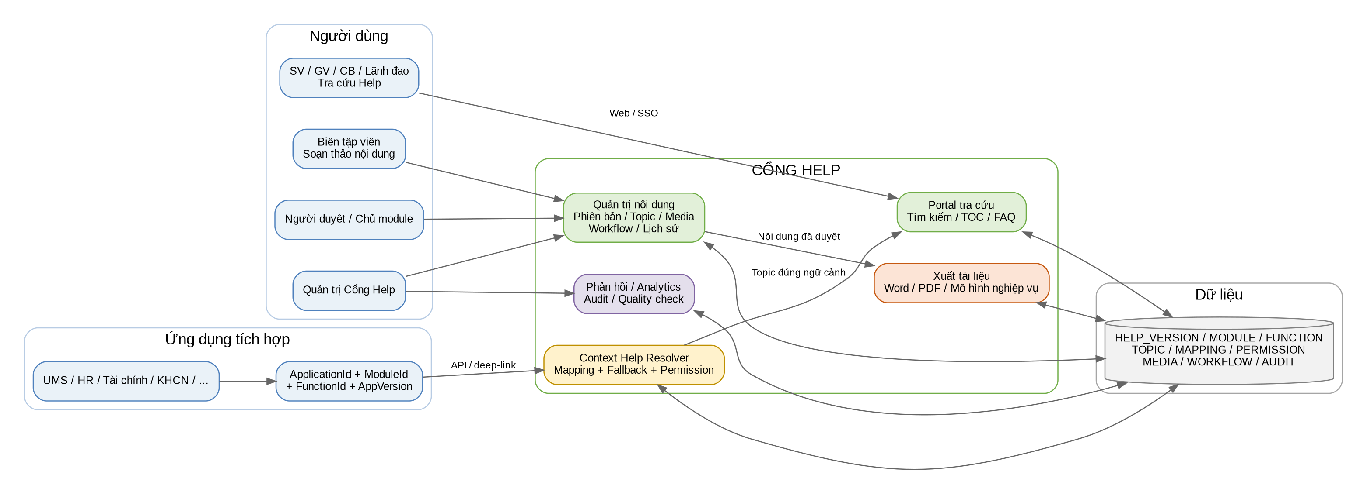
Hình 1. Mô hình tổng thể Cổng Help và các thành phần tích hợp.

16.2. Luồng mở Help theo ngữ cảnh từ ứng dụng
Hình 2. Luồng resolve Help theo Function ID và phiên bản ứng dụng.

16.3. Vòng đời nội dung Help
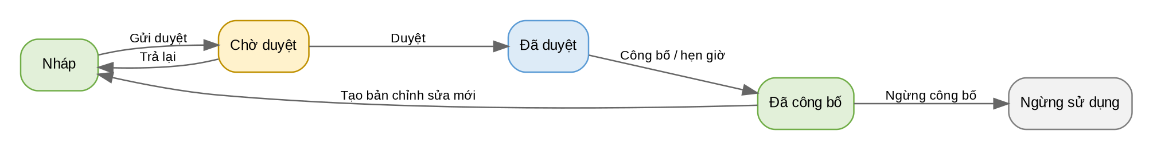
Hình 3. Quy trình biên tập - duyệt - công bố - ngừng sử dụng.

17. Ma trận nhóm chức năng và vai trò chính
Nhóm chức năng | Người dùng cuối | Biên tập viên | Người duyệt | Quản trị Help | Ứng dụng/API
Quản lý phiên bản | Xem phiên bản công bố | Xem/soạn trong phạm vi | Duyệt nội dung phiên bản | Tạo/công bố/khóa | Gửi AppVersion
Cấu trúc module/chức năng | Tra cứu | Đề xuất cập nhật | Xác nhận nghiệp vụ | Quản trị cây và FunctionId | Cung cấp FunctionId
Nội dung Help | Xem | Tạo/sửa | Duyệt | Quản trị | Resolve theo context
Media | Xem theo bài | Upload/sử dụng | Kiểm tra | Quản trị thư viện | -
Mapping/Context Help | Mở Help | Preview | Xác nhận mapping | Quản trị mapping | Gọi API/deep-link
Xuất Word/PDF | Tải nếu có quyền | Đề nghị xuất | Xác nhận nội dung | Xuất/cấu hình template | -
Phân quyền | Bị giới hạn theo quyền | Theo phạm vi module | Theo phạm vi duyệt | Cấp quyền | SSO/token
Phản hồi/Analytics | Gửi đánh giá | Xử lý phản hồi | Theo dõi chất lượng | Dashboard/audit | Ghi usage event

18. Phụ lục hình minh họa và sơ đồ mô hình yêu cầu
Phần này đưa trực tiếp các hình minh họa đã xây dựng cho Cổng Help vào tài liệu, bao gồm sơ đồ tổng thể, luồng tích hợp theo Function ID, use case, danh mục chức năng, mô hình dữ liệu khái quát và wireframe giao diện.
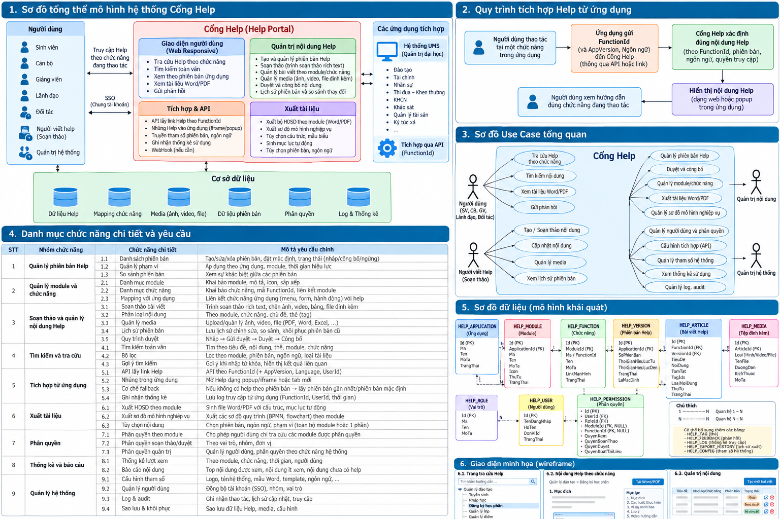
Hình 4. Bản tổng hợp trực quan yêu cầu Cổng Help.

18.1. Sơ đồ tổng thể mô hình hệ thống Cổng Help
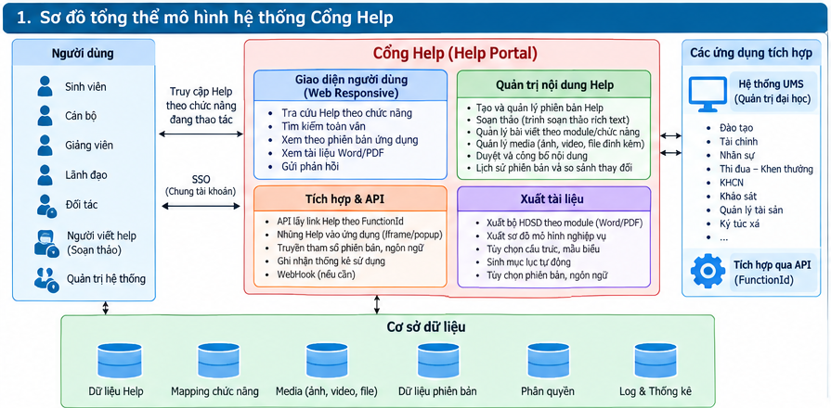
Hình 5. Kiến trúc tổng thể, nhóm người dùng, khối chức năng, tích hợp ứng dụng và dữ liệu.

18.2. Quy trình tích hợp Help từ ứng dụng
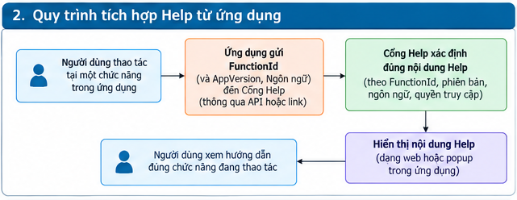
Hình 6. Luồng ứng dụng gửi Function ID/phiên bản và Cổng Help resolve đúng nội dung.

18.3. Sơ đồ Use Case tổng quan
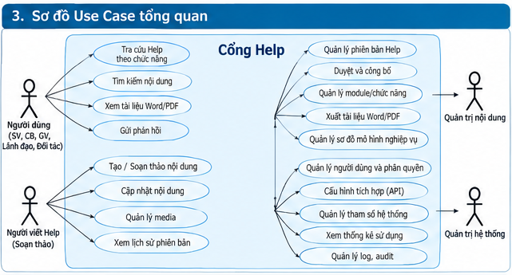
Hình 7. Use case theo nhóm người dùng cuối, biên tập viên, quản trị nội dung và quản trị hệ thống.

18.4. Danh mục chức năng và yêu cầu
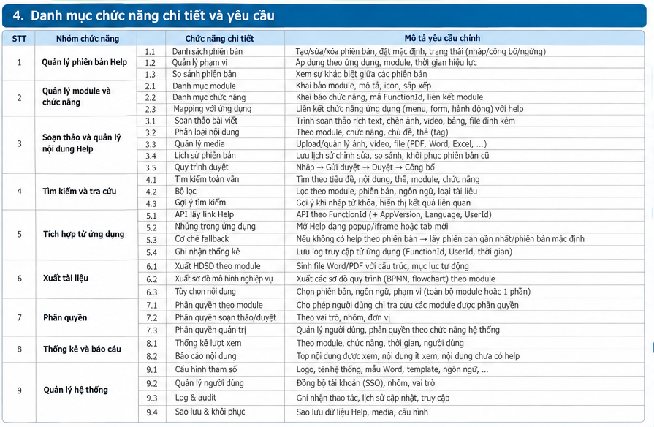
Hình 8. Bảng chức năng trực quan theo các nhóm quản lý phiên bản, nội dung, tích hợp, phân quyền và quản trị.

18.5. Sơ đồ dữ liệu khái quát
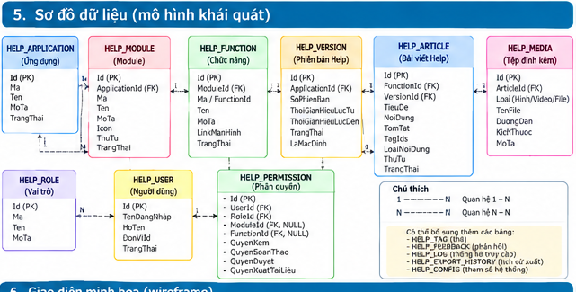
Hình 9. Quan hệ khái quát giữa ứng dụng, module, chức năng, phiên bản Help, bài viết, media, người dùng và quyền.

18.6. Wireframe giao diện minh họa
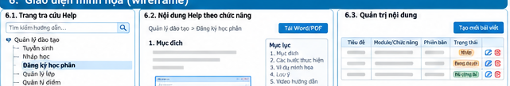
Hình 10. Minh họa giao diện tra cứu Help, nội dung Help theo chức năng và quản trị nội dung.

